9.ПРАВИЛА ХРАНЕНИЯ.
9.1. Хранить стенкомер индикаторный в футляре, в сухом отапливаемом помещении при температуре воздуха от +5 до +40˚С и относительной влажности не более 80% при температуре +20˚С.
9.2. При длительном хранении изделия, во избежание возникновения коррозии помимо смазки стенкомера индикаторного маслом, его необходимо завернуть в бумагу с водоотталкивающей пропиткой.
9.3. Воздух в помещении не должен содержать примесей агрессивных паров и газов.
10. МЕТОДЫ И СРЕДСТВА ПОВЕРКИ
10.1. Методы и средства поверки (калибровки) изделий определяет непосредственно метрологическая лаборатория в процессе исследований.
10.2. Межповерочный интервал устанавливается потребителем, в зависимости от интенсивности эксплуатации стенкомера индикаторного.

11. СВЕДЕНИЯ О КОНСЕРВАЦИИ
11.1. Стенкомер индикаторный подвергнут консервации в соответствии
с требованиями изготовителя. Наименование и марка консерванта – масло консервационное К-17 (аналог).
11.2. Срок хранения прибора без переконсервации – 2 года, при условии хранения в условиях по ГОСТ 15150-69.

12. ГАРАНТИЙНЫЕ ОБЯЗАТЕЛЬСТВА
Гарантийный срок эксплуатации изделия – 1 год, со дня продажи (получения покупателем) прибора, при условии соблюдения потребителем правил хранения и эксплуатации прибора.

Дата продажи: «___» __________ 20___ г.

Представитель продавца: ___________________
(подпись)

Представитель покупателя: __________________
(подпись)

ТЕХНИЧЕСКИЙ ПАСПОРТ

на

СТЕНКОМЕР ИНДИКАТОРНЫЙ
рычажный
ISO 9002

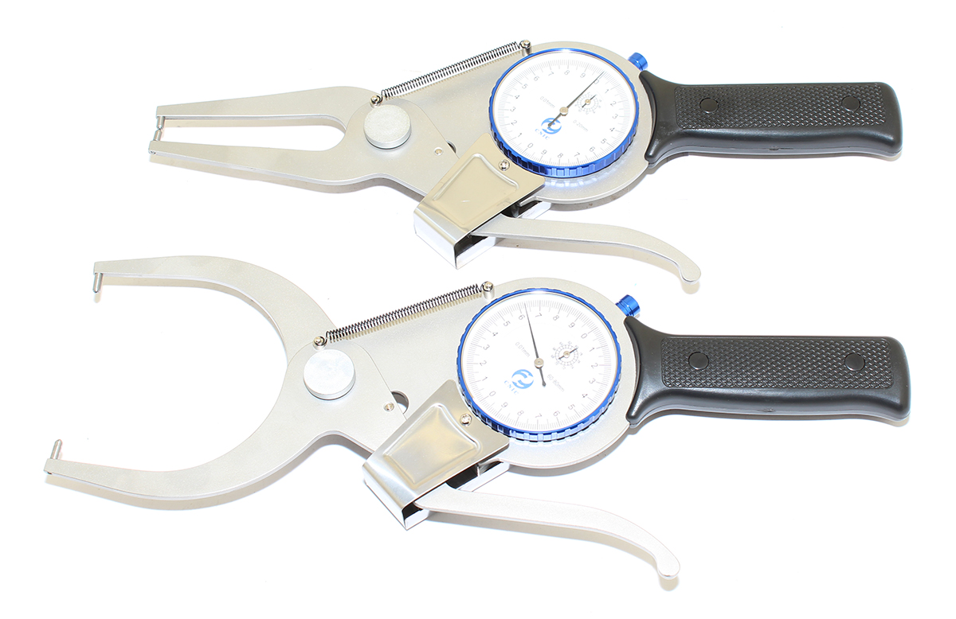

1. НАЗНАЧЕНИЕ
1.1. Стенкомер индикаторный рычажный предназначен для контроля и измерения наружных и внутренних размеров, толщины стенок заготовок, канавок. Удобен для измерения толщины стенок труб и других видов профилей.

2. ТЕХНИЧЕСКИЕ ХАРАКТЕРИСТИКИ
Стенкомер индикаторный изготавливается из углеродистой или нержавеющей стали.

3. УСЛОВИЯ ЭКСПЛУАТАЦИИ
3.1. Температура рабочего пространства в процессе измерения должна быть (20±15)˚С.
3.2. Относительная влажность воздуха не более 80% при температуре 20˚С.
3.3. Содержание в окружающей среде агрессивных газов и паров не допускается.
4. КОМПЛЕКТНОСТЬ
В комплект входят:
- стенкомер индикаторный;
- футляр;
- паспорт.

5. УСТРОЙСТВО И ПРИНЦИП РАБОТЫ
5.1. Стенкомер индикаторный - измерительный прибор, применяемый для измерения линейных размеров контактным методом. Вид измерений – абсолютный.
5.2. Стенкомер индикаторный состоит из неподвижной верхней рамки 1 с рукояткой, подвижной нижней рамки 2, которая прижимается к неподвижной с помощью возвращающей пружины 3. К верхней рамке прикреплен индикатор часового типа 4, измерительный стержень которого упирается в горизонтальный выступ нижней рамки 5.

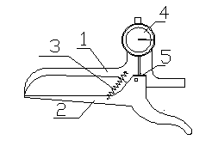
Рис.1. Стенкомер индикаторный

При отжатии нижней рамки (2), выступ нижней рамки перемещает стержень индикатора. Перемещение измерительного стержня преобразуется зубчатым механизмом измерительной головки часового типа в перемещение стрелки измерительной головки (4). Отсчет снимается со шкал головки: основной и вспомогательной.

6. УКАЗАНИЕ МЕР БЕЗОПАСНОСТИ
Во избежание травматизма не проводить измерения на ходу станка и при вращении измеряемой детали.

7. ПОДГОТОВКА К РАБОТЕ
7.1. Ознакомиться перед началом работы с паспортом на стенкомер индикаторный.
7.2. Протереть стенкомер индикаторный, удалить смазку ветошью, смоченной в бензине (особенно тщательно с измерительных поверхностей), насухо протереть тканью.
7.3. Проверить установку на ноль. При необходимости, привести прибор к нулевой точке, настроив отсчетное устройство по эталонным концевым мерам.

8. ПОРЯДОК РАБОТЫ И ТЕХНИЧЕСКОЕ ОБСЛУЖИВАНИЕ
8.1. В процессе работы и по окончании ее протирать индикаторный стенкомер салфеткой, смоченной в водно-щелочном растворе СОЖ, а затем насухо чистой салфеткой.
8.2. По окончании работы нанести на поверхности стенкомера индикаторного тонкий слой любого технического масла и поместить в футляр.
8.3. В процессе эксплуатации не допускать грубых ударов или падения во избежание изгибов и других повреждений, царапин на измерительных поверхностях, трения измерительных поверхностей об контролируемую деталь.

